上传文件格式定义

Contents

1. 文件上传清单 2

2. 用户同步文件格式定义 3

2.1. 用户主数据文件（LEGACY_DEFAULT_USER） 3

2.2. 用户操作关系文件（LEGACY_USER_ACTION） 4

2.3. 用户授权关系文件（LEGACY_USER_PERMISSION）（非必须） 5

3. 角色同步文件格式定义 6

3.1. 角色主数据文件（LEGACY_ROLE） 6

3.2. 角色操作关系文件（LEGACY_ROLE_ACTION） 6

3.3. 角色操作关系文件（LEGACY_ROLE_PERMISSION）（非必须） 7

4. 权限主数据同步文件 8

4.1. 操作主数据文件（LEGACY_ACTION） 8

4.2. 权限主数据文件（LEGACY_PERMISSION）（非必须） 8

5. 附录 - 上传文件示例 9

# 文件上传清单

| **类别** | **文件** | **文件ID** | **说明** |
| --- | --- | --- | --- |
|  | **File** | **File ID** |  |
| 用户及用户权限 | 用户主数据 | LEGACY_DEFAULT_USER |  |
| 用户操作关系 | LEGACY_USER_ACTION |  |
| 用户权限关系 | LEGACY_USER_PERMISSION | IPUR系统不需要 |
| 角色及角色权限 | 角色主数据 | LEGACY_ROLE |  |
| 角色操作关系 | LEGACY_ROLE_ACTION |  |
| 角色权限关系 | LEGACY_ROLE_PERMISSION | IPUR系统不需要 |
| 权限主数据 | 操作主数据 | LEGACY_ACTION |  |
| 权限主数据 | LEGACY_PERMISSION | IPUR系统不需要 |

说明：

* 所有文件以UTF-8格式存储；
* 在Windows中手动编辑文件并存储后可能会造成Linux操作系统中文件上传异常；

# 用户同步文件格式定义

## 用户主数据文件（LEGACY_DEFAULT_USER）

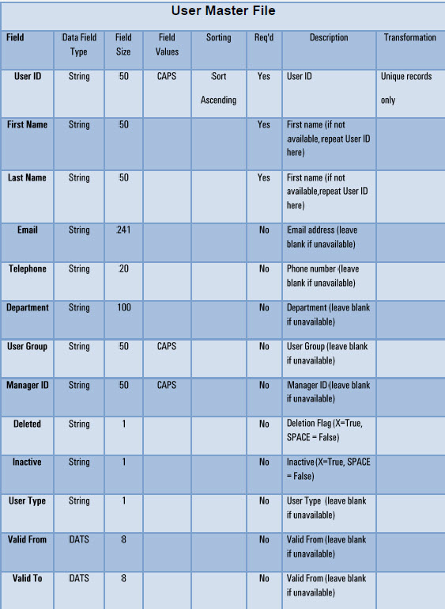

说明：

* User ID 字段必须唯一且不能为空；
* 务必确保文件中没有重复行；
* 务必确保文件最后没有空行；

## 用户操作关系文件（LEGACY_USER_ACTION）

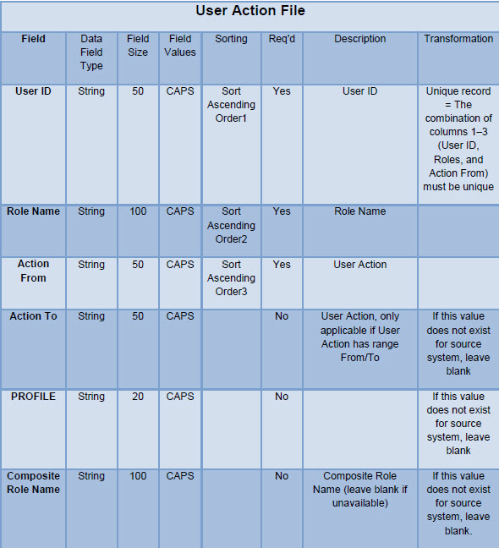

## 用户授权关系文件（LEGACY_USER_PERMISSION）（非必须）

IPUR系统导出文件只需要定义到用户与操作关系即可，用户与权限关系可不定义

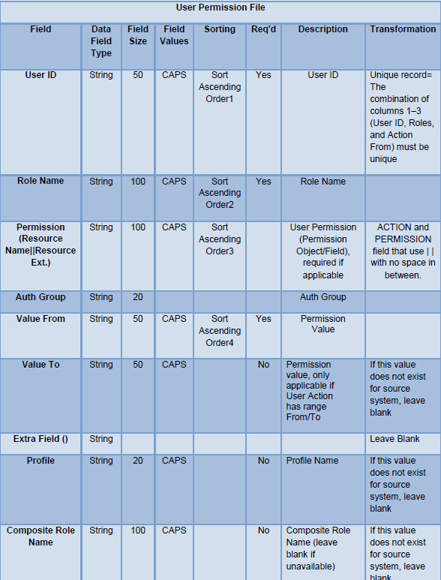

# 角色同步文件格式定义

## 角色主数据文件（LEGACY_ROLE）

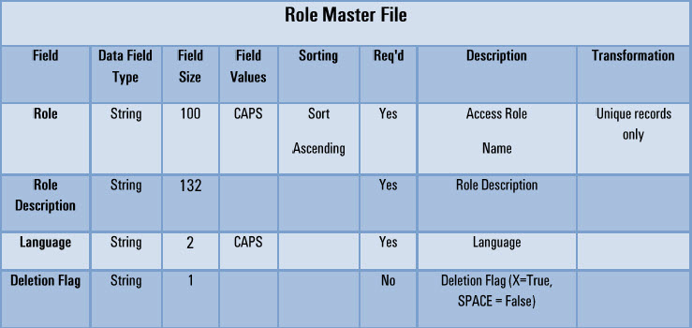

语言选项：中文（1），英文（E）

## 角色操作关系文件（LEGACY_ROLE_ACTION）

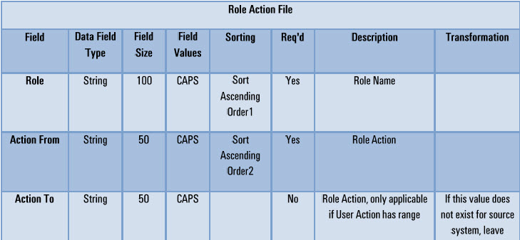

## 角色操作关系文件（LEGACY_ROLE_PERMISSION）（非必须）

IPUR系统导出文件只需要定义到用户与操作关系即可，用户与权限关系可不定义

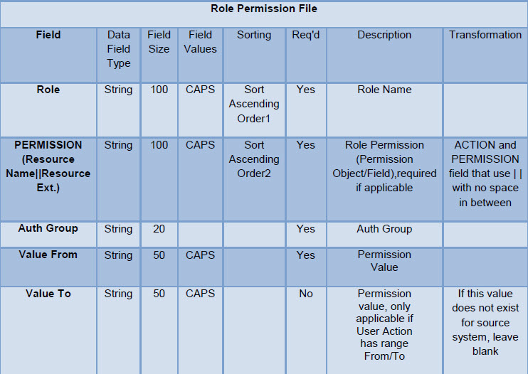

# 权限主数据同步文件

## 操作主数据文件（LEGACY_ACTION）

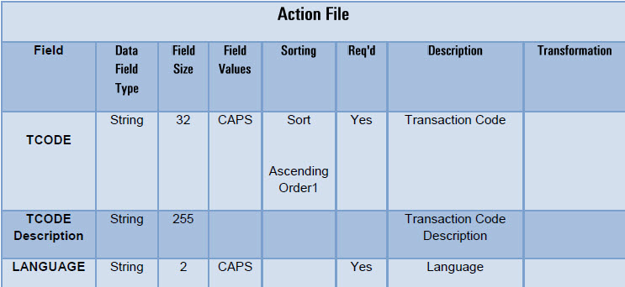

语言选项：中文（1），英文（E）

## 权限主数据文件（LEGACY_PERMISSION）（非必须）

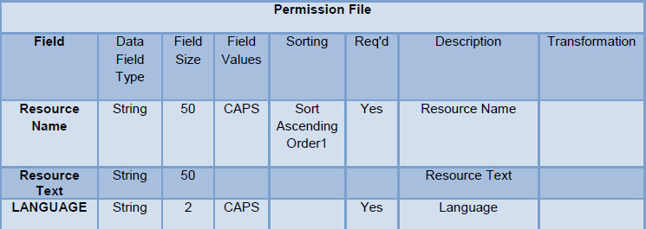

语言选项：中文（1），英文（E）

# 附录 - 上传文件示例

|  |  |
| --- | --- |
|  | 示例文件 |
| 用户主数据 |  |
| 用户操作关系 |  |
| 角色主数据 |  |
| 角色操作关系 |  |
| 操作主数据 |  |